Pratiti raspored za ovaj tjedan (04.-08.05.) – plavi turnus prije podne, i tako rasporedite svoje aktivnosti vezano za geografiju (5.a – utorak i četvrtak 5. b – srijeda i petak, 5.c – četvrtak , 5. d – utorak).

Aktivnosti za učenike po redovnom i individualiziranom programu (2.sat)
5. b - petak (08.05.)

- poveznica na you tube kanal Škola za život – Vode na kopnu – lekcija Stajaćice - https://www.youtube.com/watch?v=tD_SHe2xq6E

STAJAĆICE

- Otvori udžbenik na 85. stranici.
- Napiši naslov u bilježnicu.
- Već si o stajaćicama učio/la u nižim razredima. Razmisli, čega se sjećaš? Što su vode stajaćice? Možeš li nabrojiti neke?

- Ponovimo što su jezera! Naučimo kako ih dijelimo? – Uzmi svoj tablet/mobitel i aplikacijom e-sfera očitaj kod na 85. stranici. Pogledaj video o jezerima. (rubrika Video)
- Ponovi što su depresije! Koja je najdublja depresija? Otvori atlas na geografskoj karti svijeta i pronađi ju na karti!
- A sad ćeš se susresti s novim pojmom KRIPTODEPRESIJA. Pronađi u pojmovniku na e-sferi što je kriptodepresija. Otvori geografsku kartu Azije u svome atlasu i pronađi Bajkalsko jezero koje je najdublja kriptodepresija na Zemlji.

- Na aplikaciji e-sfera pod kategorijom Vizualno+ pogledaj fotografije močvara. U čemu je razlika između jezera i močvara? Jesi li posjetio/la neku močvaru u Republici Hrvatskoj? Za koje/koju močvaru u Republici Hrvatskoj si čuo/la? Pronađi ih na geografskoj karti u svome atlasu.

- A sad ćeš u bilježnicu nacrtati umnu mapu. Podsjetiti ćemo se pravila izrade umne mape:
- početi od sredine nekim crtežom koji karakterizira temu na kojoj se radi;
2. koristiti razne simbole i različite veličine slova u cijelom dijagramu;
3. odrediti i upisati ključne riječi;
4. svaka ključna riječ mora biti zapisana samostalno;
5. značenje na linijama koje izlaze iz ključne riječi mora se odnositi na ključnu riječ;
6. duljina linije iznad koje se pišu riječi neka bude jednaka duljini riječi;
7. koristiti različite boje;
8. razviti svoj stil izrade mentalnih mapa;
9. naglasiti najvažnije dijelove i koristiti asocijacije te
10. nacrt mentalne mape napraviti jasno u zrakastoj strukturi.

- Ja ću ti ovdje pokazati jedan primjer umne mape, ali očekujem da ćeš ti biti kreativniji/ja i puno više pojmova zamijeniti crtežom! Pazi i tvoja umna mapa mora sadržavati sve nastavne sadržaje kao i moja. Samo ti budi kreativniji/ja, koristi druge boje, crtaj, poigraj se!
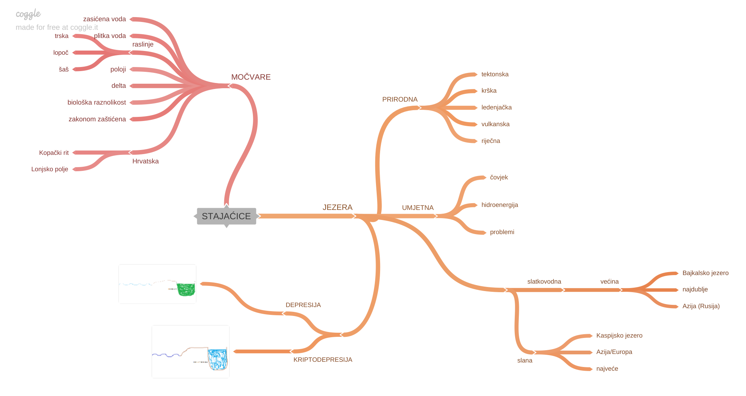

- Riješi zadatke u radnoj bilježnici 102.- 104. stranica (NE TREBAŠ slati nakon što riješiš zadatke)

